Biochimie – Métabolisme particulier des acides aminés.
Métabolisme de la Sérine et de la glycine.
Acides aminés non-indispensables, glucoformateurs et interconvertibles.
1) Métabolisme de la sérine :
1.1) Biosynthèse :
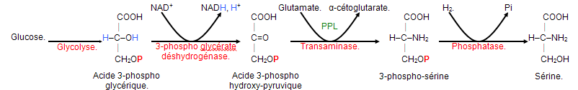

1.2) Catabolisme :
1.2.a) En pyruvate :
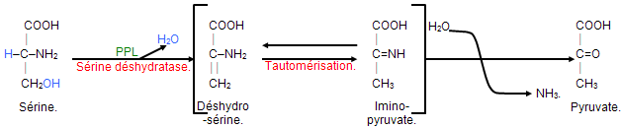
1.2.b) Inter-conversion :
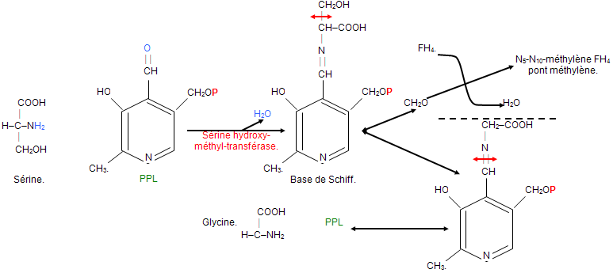
PPL : pyridoxal phosphate dérivé de la vitamine B6.
1.2.c) Ethanolamine :

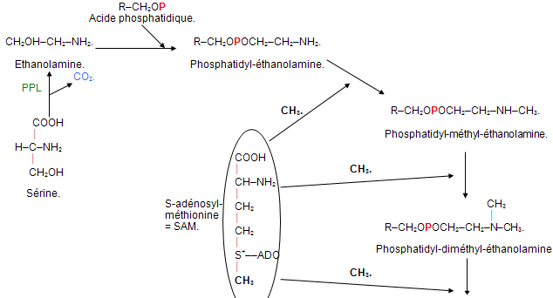
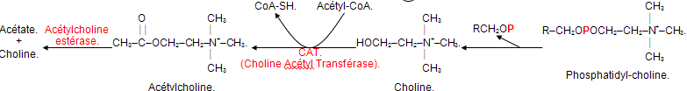

Lorsqu’il existe un défaut de fermeture du tube neural (22 à 29ème jours) lors de la vie embryonnaire, on est en présence d’un spina bifida.
On peut dépister cette anomalie par échographie ou par chromatographie : on prélève du liquide amniotique, si la fermeture est effectuée correctement, il n’y aura pas présence d’acétylcholine, en revanche, en cas de défaut de fermeture, on retrouvera de l’acétylcholine dans le liquide amniotique.
Le test de dépistage de la présence d’acétylcholine est qualitatif. On effectue trois tests, un test témoin (LCR contenant à coup sur de l’acétylcholine), une bandelette avec le prélèvement amniotique et une 3ème avec ce même prélèvement auquel on ajoute un inhibiteur de l’acétylcholine.
On ajoute le substrat de l’acétylcholine avec lequel elle va réagir, qui prouve donc sa présence et on obtient :
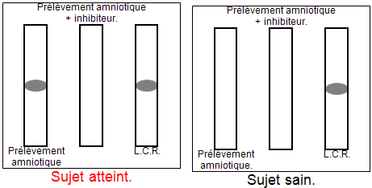
1.3) Participation à la formation de produits spécialisés : par exemple des sphingolipides.
2) Métabolisme de la glycine :
2.1) Biosynthèse :
2.1.a) A partir de la sérine : même schéma que tout à l’heure.
2.1.b) A partir de CO₂ et NH₃ :
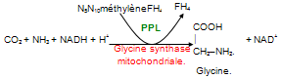
Cette réaction est parfaitement réversible, mais elle fonctionne surtout dans le sens du catabolisme.
2.1.c) A partir de l’acide glyoxylique :
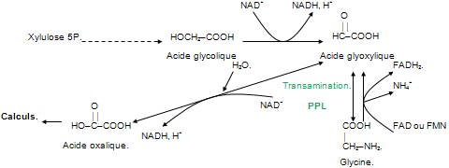
2.2) Le catabolisme de la glycine :
1ère voie : Catabolisme de la glycine avec formation de pyruvate (acide aminé glucoformateur).
2ème voie : catabolisme de la glycine → CO₂ + NH₃ + NADH, H⁺ (cf. synthèse glycine).

Pathologie : hyperglycinémie sans cétose : accumulation dans le plasma de glycine. C’est une maladie très grave qui provoque la mort de l’enfant très jeune. La cause est une défaillance de la glycine synthase (qui ne ″détruit″ plus la glycine).
Hyperglycinémie avec cétose :
2.3) Participation à la formation de produits spécialisés :
Elle participe aux réactions de détoxification (dans le foie) en se fixant à de grosses molécules très hydrophobes, pour permettre leur élimination par la bile.

2.3.a) Formation de l’hippurate (découvert dans l’urine de cheval) ?
Dans les excès en glycine, on essaye d’augmenter les apports en benzoate pour former plus d’hippurate→ élimination urinaire.
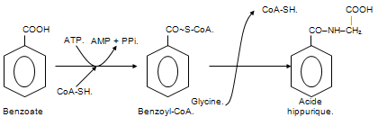
2.3.b) γ-glutamyl-cystéine-glycine : glutathion.
2.3.c) Synthèse de la créatine :
Chaque jour une petite partie de la créatine se cyclise en créatinine. Cette quantité est proportionnelle à la masse musculaire. Une quantité de créatinine trop élevée traduit un taux de créatine anormalement supérieur. ⇒ Dopage ?
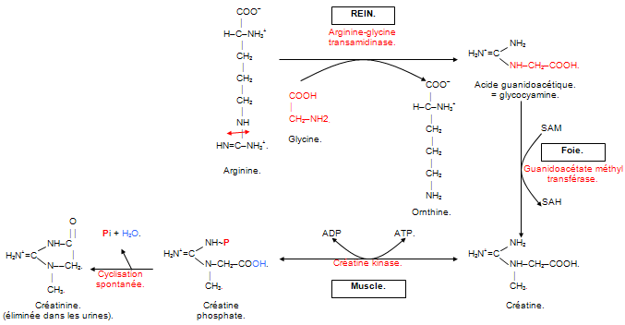

2.3.d) Synthèse de l’hème (par l’ALA synthase) :
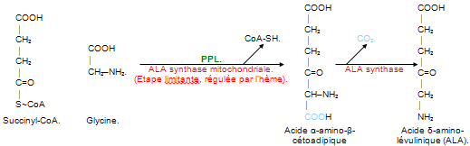

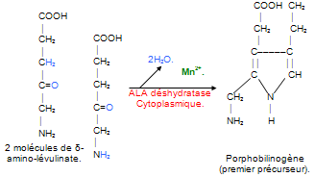
L’ALA déshydratase cytoplasmique, est constitué de zinc. La présence de plomb l’inhibe et la réaction ne peut être catalysée. La pathologie associée à cette intoxication au plomb est appelée saturnisme.

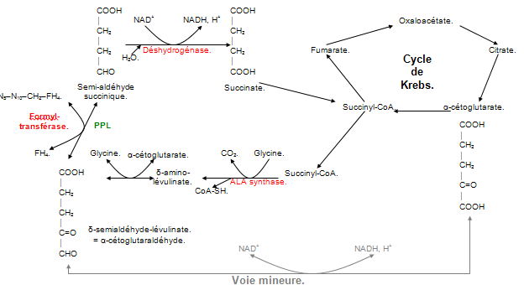

Ceci est une dérivation du cycle de Krebs.

2.3.e) Les purines :
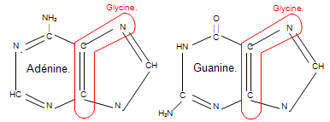
Métabolisme des acides aminés soufrés.
Cystéine et méthionine (acide aminé indispensable).

Ce sont 2 acides aminés glucoformateurs.

1) Métabolisme de la cystéine :
1.1) Glucoformateur : il peut se cataboliser en pyruvate.
-par voie oxydative directe :
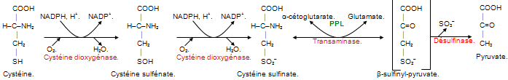

-par transamination :
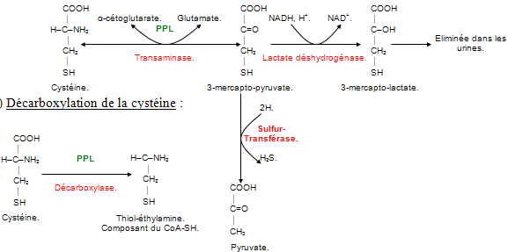
2) métabolisme de la méthionine :
On peut passer de la méthionine à la cystéine attention à l’utilisation du TPP dans la dernière réaction.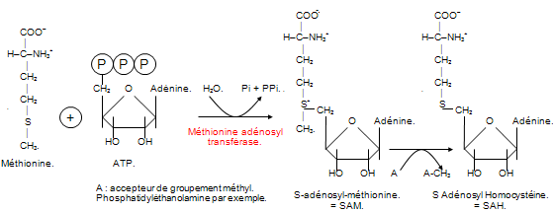
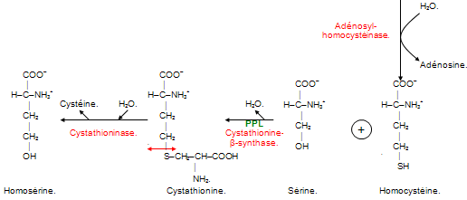
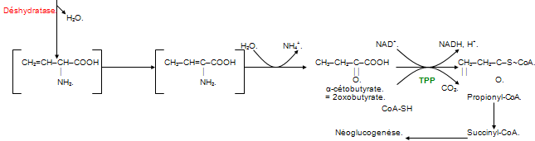

3) participation des acides aminés soufrés à la formation de produits spécialisés :
3.1) Biosynthèse de la taurine :
Cystéine.
COOH
⎪
H–C–NH₂
⎪
CH₂
⎪
SH
Oxydation.
Cystéine dioxygénase.
Acide-cystéine sulfinique.
COOH
⎪
H–C–NH₂
⎪
CH₂
⎪
SO₂H
H₂–C–NH₂
⎪
CH₂
⎪
SO₂H
Hypotaurine.
CO₂.
COOH
⎪
H–C–NH₂
⎪
CH₂
⎪
SO₃H
Acide cystéique.
= acide cystéine sulfonique.
H₂–C–NH₂
⎪
CH₂
⎪
SO₃H
CO₂.
Taurine.

La taurine a un rôle dans la détoxification de certains produits… Avec ça on est bien avancé…

3.2) Formation de la cystine :
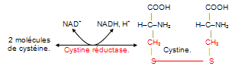
Avec le même principe, on peut créer à partir de deux molécules d’homocystéine, un homocystine.

3.3) PAPS :
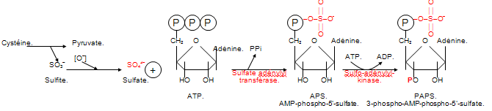

La PAPS peut donner du sulfate à différents composés :
-pour former les GAG (les glycosaminoglycanes composants la matrice extracellulaire. La chondroïtine sulfate par exemple).
-la synthèse de l’héparine.
-processus de détoxification : il peut donner le sulfate à un composé très hydrophobe pour le rendre très soluble et permettre son élimination.

3.4) La méthionine peut donner des chaînons carbonés :
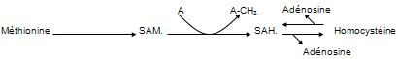
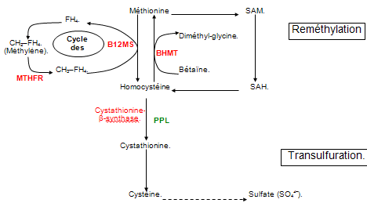

BHMT : Bétaïne Homocystéine Méthyl-Transférase.
B12MS : Méthionine Synthase B12 dépendante.
Cystathionase.
MTHFR : Méthyl-Tetra-Hydro-Folate Réductase.
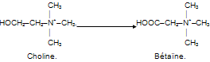
4) Pathologies :
4.1) Homocystinurie : à l’aide d’une chromatographie des urines on détermine la présence ou non d’homocystéine dans les urines.
Signes : -troubles oculaires (luxation du cristallin).
-trouble du système nerveux central (retard mental).
-ostéoporose, athérosclérose.

Causes : déficit en cystathionine-β-synthase, qui est retrouvé à la chromatographie par une forte quantité de méthionine qui provient de l’excès d’homocystéine reméthylé en méthionine.
2 types de patient :
-traitement à la vitamine B6 (PPL) accompagné d’un régime pauvre en méthionine. Il n’est utilisé que chez les patients qui le tolère.
-régime plus stricte avec traitement à la bétaïne, lorsque le premier traitement est inefficace.
Autres causes : ∗ déficit en MTHFR.

Lors de l’homocystinurie :
•Si on trouve beaucoup de méthionine → voie de transulfuration bloquée.
• Si on ne trouve que peu de méthionine → voie de reméthylation bloquée.

∗ déficit en cystathioninase :
En effectuant une chromatographie des acides aminés dans les urines, on trouve beaucoup de cystathionine.
Les patients n’ont AUCUN signe clinique. Quand on leur donne de la B6, le taux de cystathionine diminue.

4.3) Cystinurie :
Dans cette pathologie, on retrouve 30 fois plus de cystine dans l’urine que la normale (étudié à l’aide de la chromatographie). Elle est associé à des taux de lysine, d’arginine et d’ornithine élevée.
Ceci est du à un défaut de réabsorption de ces acides aminés au niveau du tubule rénal. Cette maladie est très douloureuse dans la mesure où il y a apparition de cristaux de cystine dans les tubules rénaux.
Traitement : agents qui vont éliminer les cristaux (pénicillamine) et réduire la production de cystine.

4.4) Cystinose :
C’est un maladie de stockage de la cystine (nettement plus grave). Il y existe un problème de transport de la cystine à travers la membrane des lysosomes (où se situe la cystine réductase qui libère 2 cystéine).
Les cristaux se forment alors dans les tissus et non pas dans les tubules rénaux, ce qui provoque la destruction de ces tissus. Les enfants atteints de cette maladie meurent très jeunes d’insuffisance rénale aiguë.
Métabolisme du glutamate, aspartate et de leurs amides glutamine et asparagine.

Ce sont des acides aminés indispensables et glucoformateurs.

1) Biosynthèse :
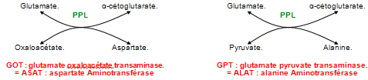
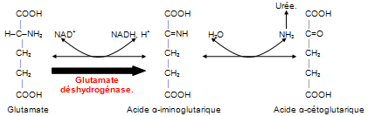
Synthèse des amides :

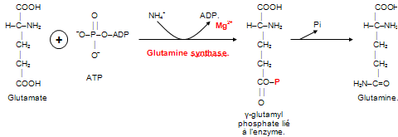

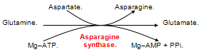On ne fait pas de l’asparagine à partir de l’aspartate et de l’ion ammonium, car dans le règne animal, l’asparagine synthase est incapable de fixer l’ion ammonium. On est donc obligé de faire ″relais″ avec la glutamine.

2) Catabolisme.
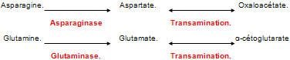

3) Production de produits spécialisés :
3.1) Inter-relation entre glutamate, proline et ornithine :
COOH
⎪
H–C–NH₂
⎪
CH₂
⎪
CH₂
⎪
COOH
Glutamate
ATP.
ADP.
COOH
⎪
H–C–NH₂
⎪
CH₂
⎪
CH₂
⎪
CO–P
⎪⎪
O
γ-glutamyl phosphate.
Glutamate kinase.
NAD(P)H + H⁺
NAD(P)⁺ + Pi
Glutamate semi-aldéhyde déshydrogénase.
COOH
⎪
H–C–NH₂
⎪
CH₂
⎪
CH₂
⎪
CHO
γ-semi-aldéhyde glutamate.
Cycle de l’urée.
Glutamate.
COOH
⎪
H–C–NH₂
⎪
CH₂
⎪
CH₂
⎪
CHO
γ-semi-aldéhyde glutamate.
α-cétoglutarate
Transaminase.
CH₂–NH₃⁺
⎪
CH₂
⎪
CH₂
⎪
CH–NH₃⁺
⎪
COO–.
Cyclisation spontanée.
Ornithine.
CH₂.
COOH
⎪
HN–––CH
⎪ ⎪
CH₂ CH₂.
CH₂.
COOH
⎪
N–––CH
⎪⎪ ⎪
CH CH₂.
Acide Δ-1-pyrolidine-5-carboxylique.
NADH, H⁺.
NAD⁺.
Proline déshydrogénase.
Proline.
PPL
H₂O

3.2) GABA :
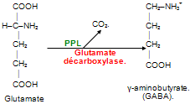
3.3) Constituant de l’acide folique :
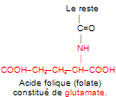
3.4) GSH : glutathion.
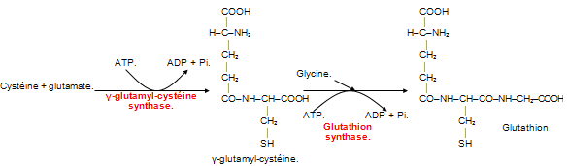
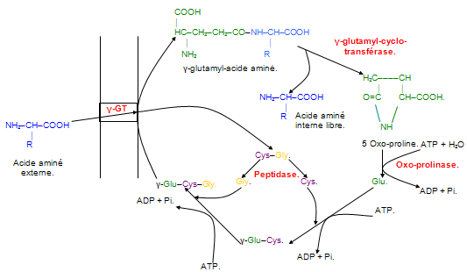

Cycle du glutathion.

3.5) γ Carboxy-glutamyl.
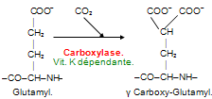

Cette molécule est très importante dans les réactions de coagulation, elle permet les interactions avec la membrane plasmique plaquettaire :
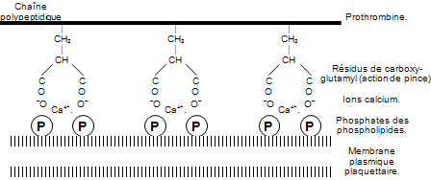

Cette réaction est nécessaire pour le passage de la prothrombine à la thrombine qui est un facteur coagulant.
L’inhibition de la vit. K empêchera cette fixation et le passage en molécule active.
3.6) Pyro-glutamate :
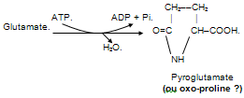
Cette configuration du glutamate permet la protection du glutamate lorsqu’il est en acide aminé terminal, contre la protéolyse (des aminopeptidases).

3.7) Purines et Pyrimidines :
